VZW Kattendans
Kattendansstraat 73
3500 Hasselt
www.kattendans.be
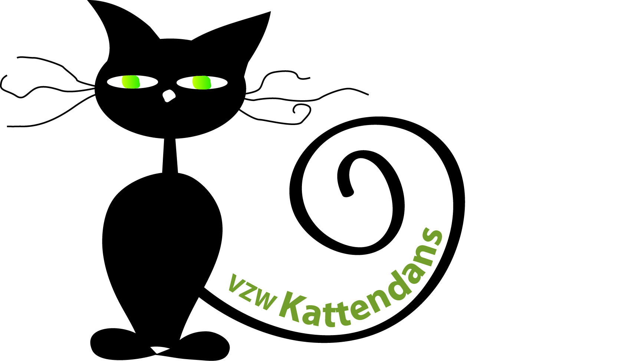
Programma Voorjaar 2019
Inschrijven voor een activiteit kan via storting van je bijdrage op rekening nr. BE37 0012 8799 7928 of via email adres of telefoonnummer van Lut Ulburghs of Magda Schroyen.
Dinsdag 29 januari 2019 | BOEKBESPREKING ‘Helemaal vrouw en lente ’ van Brandon Jones.  Verantwoordelijke : Lut Ulburghs  Plaats: VZW Kattendans Kattendansstraat 73 St.Lambrechts-Herk  Aanvang 20u  Prijs 2€
Zondag 3 februari 2019 | BEZOEK AAN Gallo-Romeins museum in Tongeren  We bezoeken onder leiding van een gids de ‘Expositie over de Stonehenge’  Aanvang : samenkomst om 14 u aan de ingang van het museum  Prijs : 15€ ( inkom + de kosten voor de gids )
Zondag 3 maart 2019 | Winterwandeling in Herkenrode o.l.v. Lieve Pollet  Aanvang : samenkomst om 14u op de parking van Herkenrode  Prijs : 2€
Dinsdag 16 april 2019 | Bloemschikken : speciaal voor Pasen o.l.v. Raoul Hayen  Plaats : VZW Kattendans Kattendansstraat 73 Sint-Lambrechts-Herk  Aanvang : 19u  Prijs : 5€
Donderdag 9 mei 2019 | KUNSTENNACHT Hasselt o.l.v. Lieve Pollet  We bezoeken een selectie van de projecten en expo’s van de Kunstennacht 2019.  Samenkomst aan de Stadsmus om 19u (einde voorzien rond 22u)  Prijs : 2€
VZW Kattendans – Kattendansstraat 73 - 3500 Sint-Lambrechts-Herk- Lut.Ulburghs@telenet.be – www.kattendans.be
Contactgegevens
 | CATTOOR MYRIAM | VREDESTRAAT 124 | 3500 | HASSELT | 011/27.25.43
 | JAMOUL ANN +  SCHROYEN MAGDA | EKKELGAARDEN 2A/6 | 3500 | HASSELT | 0472-471771
 | POLLET LIEVE | VELDSTRAAT 28 | 3500 | HASSELT | 011-27 06 12
 | REYNDERS RENILDE | RUNKSTERSTEENWEG 113 | 3500 | HASSELT | 011-27 48 49
 | ULBURGHS LUT | KATTENDANS 73 | 3500 | HASSELT | 011-27 06 31

